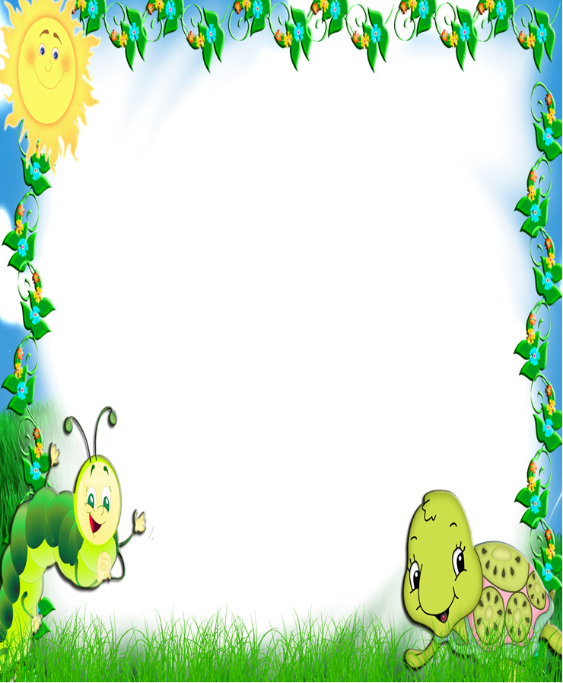

HỌ VÀ TÊN: TRẦN TÚ QUYÊN
GIÁO VIÊN: LỚP MẦM 2
NĂM HỌC: 2023 - 2024

XẾP TƯƠNG ỨNG 1:1
Đề tài:

ỦY BAN NHÂN DÂN QUẬN 6

TRƯỜNG MẦM NON RẠNG ĐÔNG 7

I. MỤC ĐÍCH YÊU CẦU:
- Trẻ biết cách xếp tương ứng 1 - 1 từng đối tượng của hai nhóm đồ vật.

II. CHUẨN BỊ:
- Hình vuông, hình tam giác đủ cho trẻ sử dụng.
- Một số đồ dùng, đồ chơi có dạng hình vuông, hình tam giác
- Học cụ của cô: Hình vuông, hình tam giác
- Bộ đồ chơi đủ cho trẻ sử dụng.
- 20 mũ thỏ.
- Vòng, rổ đủ cho trẻ sử dụng.
- Nhạc bài hát “Đường và chân”

III. TIẾN HÀNH:
Ổn định: Cô và trẻ cùng chơi trò chơi “Hai chú chim xinh”.
Hoạt động 1:
Ôn hình vuông, hình tròn:
- Cô cầm hình vuông lên và đố bé:
+ Ve vẻ vè ve. Cô Quyên đố bé , hình này là hình gì?
+ Ve vẻ vè ve. Cô Quyên đố tiếp, bé nào nhớ rõ, gọi to hình này? (cô đưa hình tam giác lên)
+ Cô cho trẻ chơi trò chơi “Thi tìm hình nhanh”
+ Cách chơi: Trẻ sẽ lấy một hình mà mình thích, cho trẻ gọi tên hình trẻ đang có. Sau đó cô yêu cầu trẻ có hình nào thì sẽ đi xung quanh lớp và tìm những đồ dùng, đồ chơi nào có dạng hình vuông, hình tam giác mà trẻ đang có.
+ Khi trẻ lấy xong cô hỏi trẻ: Con có hình gì?. Con tìm thấy đồ chơi có dạng hình vuông hay hình tam giác.
Dạy trẻ xếp tương ứng 1-1:
- Cô cho mỗi trẻ lấy một bộ đồ chơi.
- Trong rổ của các con có gì?.
- Các con chọn tất cả hình vuông và cầm trên tay giống như cô nào?
- Cô và trẻ cùng xếp tất cả hình vuông thành hàng ngang cạnh nhau từ trái sang phải
- Có mấy hình vuông?.
- Tiếp theo, các con chọn tất cả hình tam giác
- Các con xếp giúp cô hình ngôi nhà nào?.
- Có dư hình tam giác nào không?.
- Có dư hình vuông nào không?.
- C/c xếp hình ngôi nhà đó như thế nào?. (Khuyến khích trẻ nhấn mạnh: một hình vuông và một hình tam giác để thành ngôi nhà).
- Khi c/c xếp một hình vuông với một hình tam giác, xếp như thế người ta gọi là xếp tương ứng 1:1 đấy.
- Cô cho trẻ cất lần lượt đồ dùng vào rổ: Cất hình vuông rồi đến hình tam giác.

Hoạt động 2:
- Trò chơi “Kết bạn”
+ Cách chơi: Chúng mình cùng đi chơi và hát bài hát “Đường và chân”. Khi có hiệu lệnh “Kết bạn, kết bạn” thì mỗi bạn sẽ tìm cho mình một người bạn thân. Sau đó tổ chức cho trẻ chơi một số trò chơi dân gian mà trẻ thích.
+ Luật chơi: Mỗi bạn trai tìm một bạn gái.
- Trò chơi “Thỏ về chuồng”.
+ Cách chơi: Cô chuẩn bị số vòng bằng với số trẻ và để ở xung quanh lớp học.Trẻ đội mũ thỏ vào vừa đi vừa hát bài hát “Trời nắng trời mưa”, khi đến đoạn “Mưa to rồi…mau mau về nhà thôi”, thì các chú thỏ phải chạy nhanh về chuồng.(Trẻ chơi 2 – 3 lần).
+ Luật chơi: Mỗi bạn thỏ chỉ vào một cái chuồng.

